Муниципальное автономное общеобразовательное учреждение
средняя общеобразовательная школа № 6
г. Южно-Сахалинск.

ПРОЕКТНАЯ РАБОТА
на тему:
«КОСМИЧЕСКИЕ СКОРОСТИ»
(Физика)

Выполнила:
Ученица 10 класса Б
Пушкина Анастасия Максимовна

Руководитель:
Афанасьева Людмила Владимировна
_____________________
^{Подпись}

Южно-Сахалинск
2024

Содержание
Введение…………………………………………………………………….3
1.Общие сведения о космических скоростях………………………..…4
1.1 Определение космической скорости……………………….………….4
1.2 Сколько бывает космических скоростей…………...…………………4
1.3 Формулы для расчета космических скоростей……….………………7
2 Материалы и методы………………………...…………………………9
2.1 Информация о задачах с космическими скоростями…………………9
2.2 Создание стенгазеты с найденной информацией……………………11
Заключение……………………………………………....……………….13
Список литературы …………………………………..…………………14

Введение

В школьном курсе по физике изучаются несколько разделов физики: механика, кинематика, электродинамика и др. И в каждом разделе изучается множество интересных тем и явлений. Одной из интересных тем для изучения является «Космические скорости».
Актуальность данного проекта заключается в том, что из-за того, в школьной программе довольно мало времени уделяется космическим скоростям, многим школьникам до конца тема непонятна.
Цель проекта: узнать, что такое космические скорости, какие они бывают и научиться решать с ними задачи.
Задачи проекта:
- Изучить общие сведения о космических скоростях.
- Узнать формулы космических скоростей.
- Ознакомиться с задачами, связанными с космическими скоростями, и научиться их решать.
- Сделать стенгазету с общими понятиями и задачами
- Презентовать проект и стенгазету.
Объект - задачи, связанные с космическими скоростями
Предмет исследования - космические скорости
Практическая значимость проекта заключается в том, что проект может быть использован на уроках физики для изучения космических скоростей.

1.Общие сведения о космических скоростях.

  - Определение космической скорости.
Космические скорости - характерные критические скорости движения космических объектов в гравитационных полях небесных тел и их систем. Космические скорости используются для характеристики типа движения космического аппарата в сфере действия небесных тел: Солнца, Земли и Луны, других планет и их естественных спутников, а также астероидов и комет.
По определению, космическая скорость - это минимальная начальная скорость, которую необходимо придать объекту на поверхности небесного тела в отсутствие атмосферы.

  - Сколько бывает космических скоростей.
С основным понятием космической скорости мы разобрались, но неужели существует только одна космическая скорость? Конечно же нет, ведь если бы мы могли достичь одну космическую скорость, то вряд ли в будущем мы смогли бы улететь за пределы луны.
Сколько в итоге существует скоростей? Существует 4 космических скорости: первая v₁, вторая v₂, третья v₃ и четвёртая v_{4.} В школьном курсе физики на уроках изучают только первые три скорости, а также решают по ним задачи. Для того, чтобы начать решать задачи нужно понимать, чем разница скоростей и чем они отличаются друг от друга.
Первая космическая скорость - это скорость, которая необходима для выхода на самую низкую круговую орбиту вокруг массивного космического объекта какого-либо физического тела: космического аппарата, фрагмента основного объекта и т.п. о
Также первая космическая является минимальной начальной скоростью, при достижении которой космический объект может стать искусственным спутником центрального тела. Однако в реальности объект может стать спутником Земли только лишь при условии того, что высота его апогея в момент выхода на орбиту превышает 160 км. Если это условие не совпадает, то из-за большого сопротивления воздуха спутник сгорает в плотных слоях земной атмосферы. Самая минимальная скорость для того, чтобы объект стал спутником Земли составляет 7,9 км/с. В астрономии и небесной механике v₁ называют круговой скоростью, так как с этой скоростью происходит движение по круговой орбите.
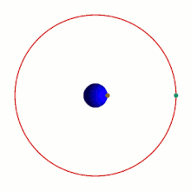
Рисунок 1 – Выход спутника на орбиту с v₁
Вторая космическая скорость - это минимально необходимая скорость для преодоления силы притяжения центрального тела по параболической траектории.
На поверхности Земли приближённое значение v₂ равно 11,2 км/с. В астрономии и небесной механике v₂ называют также параболической скоростью, т. к. при такой начальной скорости относительная орбита космического аппарата будет иметь форму параболы с фокусом в центре притяжения. Соответственно, космический аппарат, движущийся по этой орбите, может удалиться на бесконечно большое расстояние от центрального тела. Применительно к движению отдельных объектов в составе звездных скоплений, скоплений и сверхскоплений галактик v₂ называют также скоростью освобождения, скоростью убегания и скоростью ускользания. Относительные скорости космического аппарата, меньшие параболической, называются эллиптическими, а большие параболической - гиперболической.
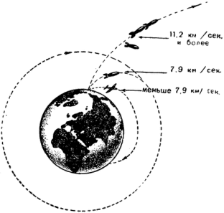
Рисунок 2 – наглядная схема v1 и v2
Третья космическая скорость - минимально необходимая скорость для преодоления притяжения Земли и Солнца и выхода за пределы солнечной системы.
V₃ составляет 16 км/с и должна быть направлена по направлению скорости орбитального движения нашей планеты, т.е. складываться с ней. Мгновенная скорость орбитального движения Земли меняется, т.к. земная орбита не круговая, а эллиптическая, но ее средняя скорость равна 29,765 км/с. Таким образом, средняя величина третьей космической скорости относительно Солнца на орбите Земли составляет примерно 46 км/с. Относительно Солнца эту скорость следует считать второй космической при старте с высоты примерно 150 миллионов километров над его поверхностью.
Четвёртая космическая скорость - минимально необходимая скорость тела, позволяющая преодолеть притяжение галактики в данной точке. Четвёртая космическая скорость используется довольно редко. Ни один искусственный объект пока не развивал такой скорости.
С понятиями космических скоростей разобрались, осталось узнать по каким формулам рассчитываются скорости, ведь без знания и понимания формул, нельзя начинать решать задачи.
1.3. Формулы космических скоростей.
У каждой космической скорости имеется собственная расчетная формула. Но при этом в каждой формуле используются одинаковые физические величины. Например:
- v - Обозначение скорости
- М - Масса небесного тела
- R - Радиус небесного тела
- G - Гравитационная постоянная
- Φ - Ньютоновский потенциал
- $φ$ - Гравитационный потенциал
Чтобы узнать формулы всех скоростей нужно рассчитать первую космическую.
Квадрат первой космической скорости равен с точность до знака ньютоновскому потенциалу или произведению гравитационной постоянной и массы небесного тела, которое делится на радиус небесного тела, т.е:
v²₁ = -Ф= $\frac{GM}{R}$
Формула второй космической скорости почти не отличается от формулы первой космической скорости. Также из-за законов механики можно стоставить уравнение:
v₂₌$\sqrt{2}⋅v_{1}$
А также можно использовать формулу квадрата второй скорости, которая равна удвоеному ньютоновскому потенциалу или же удвоеноему отношению произведения графитационной постоянной и массы небесного теле к радиусу небесногго тела, т.е:
v²₂=-2Ф=2$⋅$ $\frac{GM}{R}$
Формула третей космической скорости отличается от двух первых. Кстати в ее формуле нужно использовать значения первой и второй космичсеких скоростей:
v₃=$\sqrt{{\left(\sqrt{2}-1\right)}^{2}v_{1}^{2}+v_{2}^{2}}$
Чтобы понять какая формула у четвертой скорости нужно понимать, что она непостоянна для всех точек галактики, а зависит от координаты. Значение сильно зависит не только от расстояния до центра Галактики, но и от распределения масс вещества по Галактике, о которых пока нет точных данных, ввиду того, что видимая материя составляет лишь малую часть общей, гравитирующей массы, а все остальное - скрытая масса.
Четвертая космическая скорость равна квадратному корню из взятого с обратным знаком гравитационного потенциала φ в данной точке галактики, если выбрать гравитационный потенциал равным нулю на бесконечности:
v₄=$\sqrt{-φ}$

2. Материалы и методы.

2.1 Информация о задачах с космическими скоростями.
В Интернете можно найти множество источников информации. Так как в курсе физики 10-ого класса не затрагивается тема космических скоростей, я воспользовалась интернет источниками, чтобы найти примеры задач и попробовала их решить.
Для своей стенгазеты я отобрала несколько задач, которые я смогла решить.
Задача №1
Дано: Спутник двигался на высоте 950 км над поверхностью Земли. Вычислите скорость этого спутника.
Решение:
Используем формулу первой космической скорости:
- $v_{}=\sqrt{\frac{GM}{R_{}}}$
Так как спутник летел на определенной высоте, то к формуле надо добавить высоту:
- $v_{}=\sqrt{\frac{GM}{R+h}}$
После подстановки числовых значений и их подсчета мы получаем ответ: v=7,3 км/с
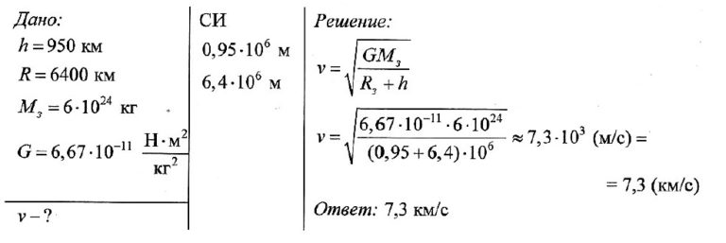
Рисунок 3 – решение задачи №1

Задача №2
Дано: На какой высоте над поверхностью Земли был запущен искусственный спутник, если он движется со скоростью 7,1 км/с?
Решение:
Для начала используем формулу скорости движения спутника:
- $v_{}=\sqrt{\frac{GM}{R+h}}$
Так как мы ищем высоту нужно ее выразить:
- $v^{2}=G\frac{M}{R+h}→R+h=\frac{GM}{v^{2}}$
Отсюда: $h=\frac{GM}{v^{2}}-R$
Далее подставляем числовые значения и получаем ответ: h$≈$1500 км
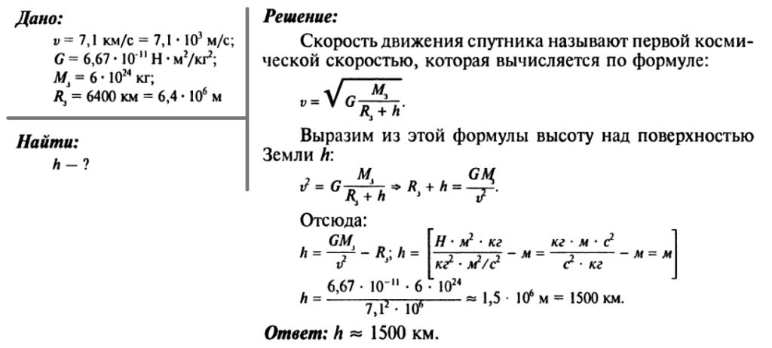
Рисунок 4 – решение задачи №2

Информация о задачах на космические скорости найдена, а также я попробовала самостоятельно их решить с помощью формул, которые я нашла в общих сведеньях из первой части.
Информация о космических скоростях, а также задачи на них найдены. Можно приступать к созданию продукта – стенгазеты. Найденный мной материал, пойдет как информация на стенгазету.

2.2 Создание стенгазеты с найденной информацией.
На своей стенгазете я хочу уместить нужную и ёмкую информацию. Там будут:
- Понятие о космической скорости
- Какие виды космических скоростей бывают
- Формулы космических скоростей
Так как одной из задач проекта является научится решать задачи на космические скорости, то на стенгазете будут написаны пару примеров с их подробным решением.
В создании стенгазеты не было ничего сложного, был использован формат бумаги А3, на котором была оформлена вся информация.

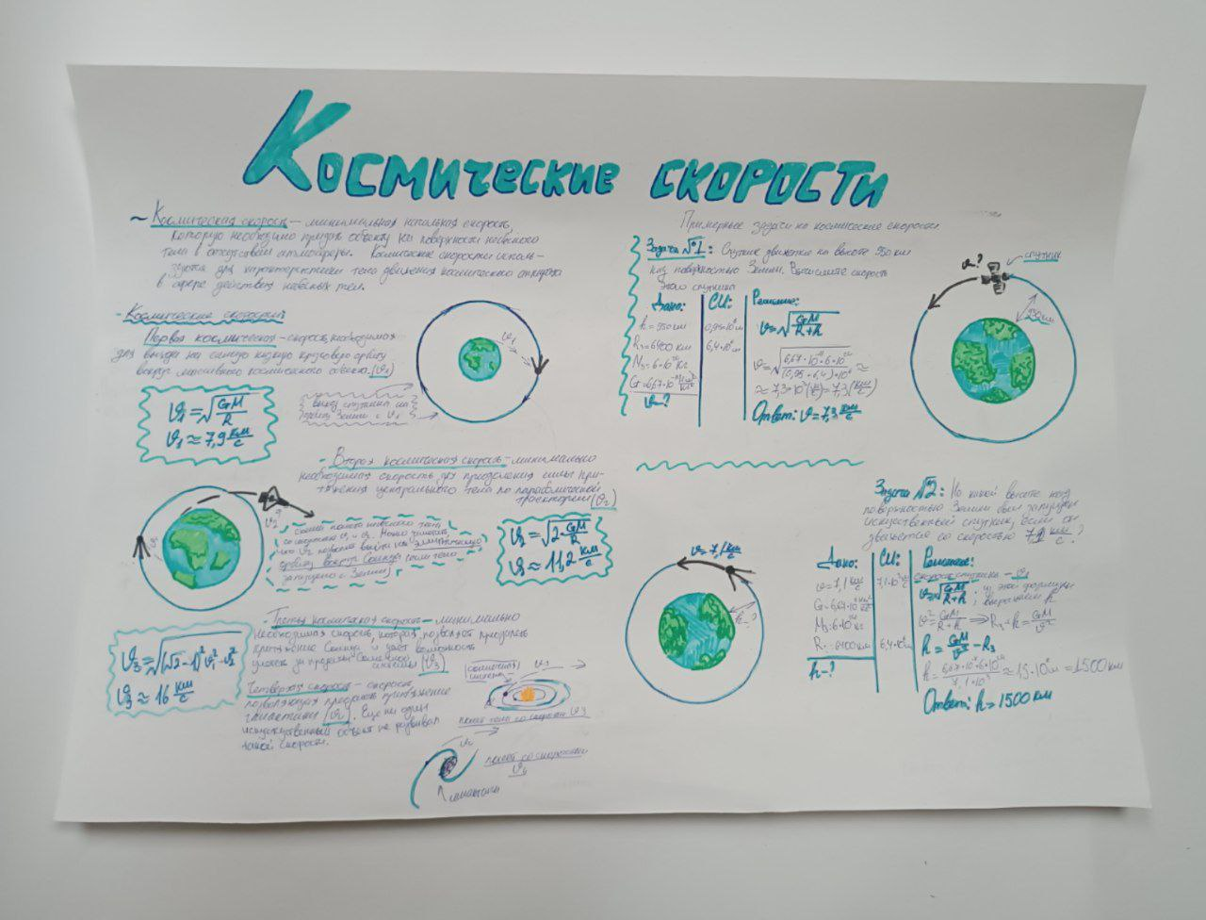

Рисунок 5 - готовая стенгазета

Заключение

Таким образом, с помощью данного проекта, получилось поподробнее изучить тему космических скоростей, а также узнать некоторые подробности данной темы. Также с помощью проекта была создана стенгазета, на которой вся найденная информация была кратко и емко перенесена.
Цель достигнута, задачи выполнены.

Список литературы.
1.Рисунок 1. [Электронный ресурс]. Режим доступа: https://formulki.ru/mehanika/pervaya-kosmicheskaya-skorost (Дата обращения 16.12.2023)
2.Рисунок 2. [Электронный ресурс]. Режим доступа: https://epizodsspace.airbase.ru/bibl/lapunov/borba/01.html (Дата обращения 16.12.2023)
3.Рисунок 3. [Электронный ресурс]. Режим доступа: https://uchitel.pro/%D0%B7%D0%B0%D0%B4%D0%B0%D1%87%D0%B8-%D0%BD%D0%B0-%D0%B8%D1%81%D0%BA%D1%83%D1%81%D1%81%D1%82%D0%B2%D0%B5%D0%BD%D0%BD%D1%8B%D0%B5-%D1%81%D0%BF%D1%83%D1%82%D0%BD%D0%B8%D0%BA%D0%B8/ (Дата обращения: 10.03.2024)
3.Рисунок 4. [Электронный ресурс]. Режим доступа: https://uchitel.pro/%D0%B7%D0%B0%D0%B4%D0%B0%D1%87%D0%B8-%D0%BD%D0%B0-%D0%B8%D1%81%D0%BA%D1%83%D1%81%D1%81%D1%82%D0%B2%D0%B5%D0%BD%D0%BD%D1%8B%D0%B5-%D1%81%D0%BF%D1%83%D1%82%D0%BD%D0%B8%D0%BA%D0%B8/ (Дата обращения: 15.03.2024)
4. Первая космическая скорость. [Электронный ресурс]. Режим доступа: https://www.4glaza.ru/articles/pervaya-kosmicheskaya-skorost/ (Дата обращения: 30.11.2023)
5. Вторая космическая скорость. [Электронный ресурс]. Режим доступа: https://www.4glaza.ru/articles/formula-vtoroj-kosmicheskoj-skorosti/ (Дата обращения: 05.12.2023)
6. Задачи на космические скорости. [Электронный ресурс]. Режим доступа: https://uchitel.pro/%D0%B7%D0%B0%D0%B4%D0%B0%D1%87%D0%B8-%D0%BD%D0%B0-%D0%B8%D1%81%D0%BA%D1%83%D1%81%D1%81%D1%82%D0%B2%D0%B5%D0%BD%D0%BD%D1%8B%D0%B5-%D1%81%D0%BF%D1%83%D1%82%D0%BD%D0%B8%D0%BA%D0%B8/ (Дата обращения: 07.03.2024)
7. Космические скорости (1,2,3). [Электронный ресурс]. Режим доступа: https://dzen.ru/a/XnZduIwgNll2RpPb (Дата обращения: 15.01.2024)

